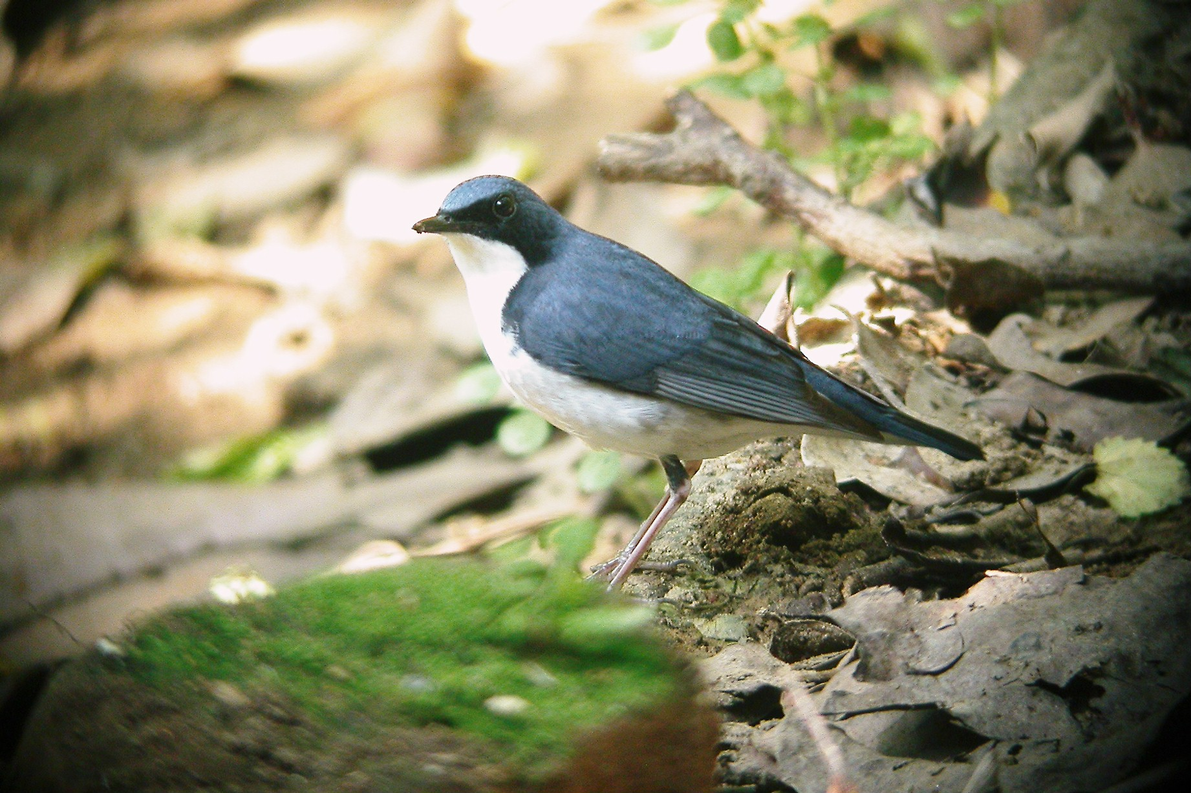
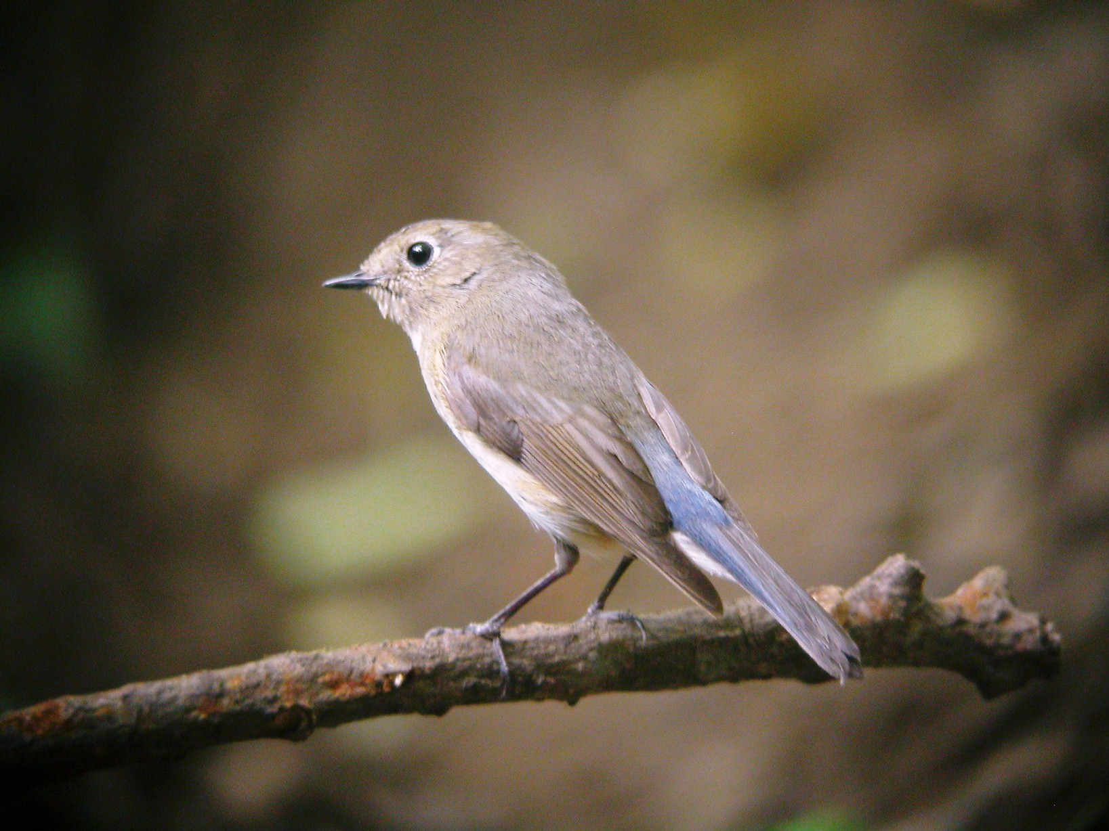 | 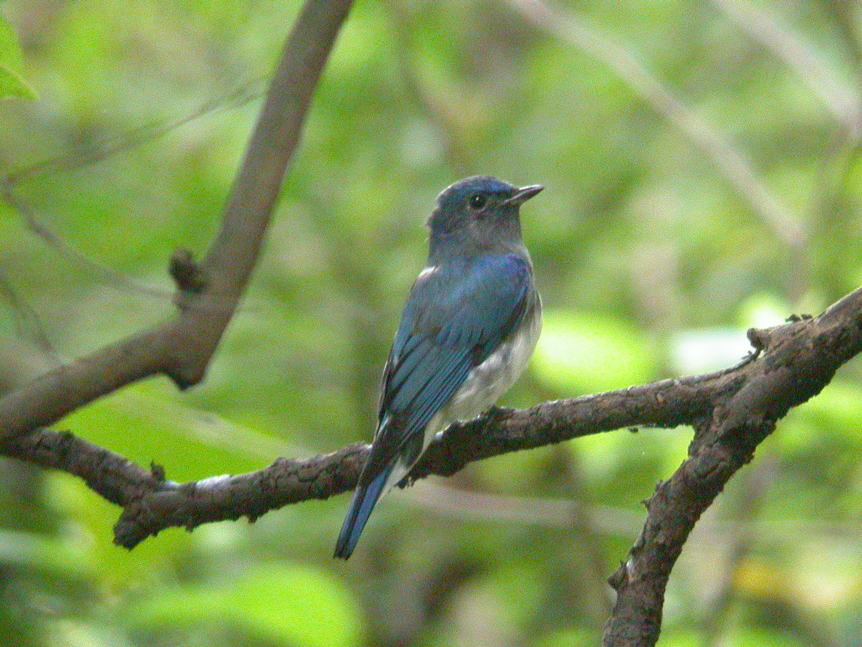
藍歌鴝 《本三圖由吳崑龍先生提供》
科 別：雀形目鶲科鶇亞科
拉丁學名：Erithacus cyane
英 文 名：Siberian Blue Robin
四縣腔名：藍歌(lam gó zit)
海陸腔名：藍歌(lam gò zịt)
六堆地區名：藍歌(lam gó zit)

